 南昌大学实验报告
学生姓名： 杨孟衡 学 号： 8002118240 专业班级： 软工1809
实验类型： 验证 □ 综合 □ 设计 □ 创新 实验日期： 2020.2.15 实验成绩：

一．实验项目名称
简单数据处理

二．实验要求
截图代码及运行结果图。

三．实验内容
- 设两数为a、b(a<=b)，求它们最大公约数GCD(a，b) .输入a、b，输出GCD(a，b)。
推广求n个整数的最大公约数？
- 长度为L的路边有一排树，相邻树之间的间隔都是1米，把马路看成一个数轴，马路的一端在数轴0的位置，另一端在L的位置，数轴上的每个整数点，即0,1,2,……L，都种有一棵树。
现在马路上有一些区域要用来建地铁，这些区域用它们在数轴上的起始点和终止点表示。已知有M个区域需要修建地铁，区域之间可能有重合的部分。现在要把这些区域中的树（包括区域端点处的两棵树）移走。请问，将这些树都移走后，还剩多少棵树。
输入的第一行有两个整数L(1<= L <= 10000 )和M( 1<= M <= 100 ),L代表马路的长度，M代表区域的数目，L和M之间用一个空格隔开，接下来的M行，每行包含两个不同的整数，用一个空格隔开，表示一个区域的起始点和终止点的坐标。 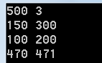
输出仅有一行，即马路上剩余的树的数目。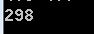
- 4名同学参加了竞赛，且成绩均不相同。
甲：我成绩最好，乙成绩最差，丙排第三；
乙：我成绩最好，甲成绩最差，丙排第二，丁排第三；
丙：乙成绩最差，甲排第三；
丁：丙成绩最好，我成绩最差，乙排第二，甲排第三。
这4名同学每人仅说对了一个，请输出每人的成绩排序号。

四．实验步骤及处理结果
实验环境：windows10家庭版
实验IDE：Visual Studio Code 1.42 Visual Studio 2017 Professional
实验（1）：
代码_
#include<cstdio>
#include<cmath>
#include<cstring>

int main(void)
{
int a, b, t, res, remainder;

while(scanf("%d %d", &a, &b) != EOF)
{
if(a > b)
{
t = a;
a = b;
b = t;
}
remainder = a % b;
while(remainder)
{
a = b;
b = remainder;
remainder = a % b;
}
printf("%d\n", b);
}

return 0;
}
- 运行结果:
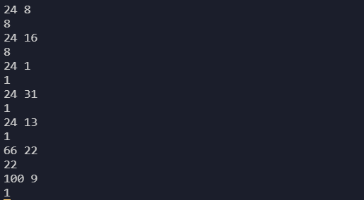

实验（2）：
代码_
#include<cstdio>
#include<cmath>
#include<cstring>

int main(void)
{
int l, m, t1, t2, sum = 0;
int temp[10001] = { 0 };//0-10000一共有10001个数
int t[100], len = 0;

while (scanf("%d %d", &l, &m) != EOF)
{
sum = 0;
for (int i = 0; i < m; i++)
{
scanf("%d %d", &t1, &t2);
for (int k = t1; k <= t2; k++)
{
temp[k] = 1;
}
}
for (int i = 0; i < l; i++)
{
if (temp[i] == 1) sum++;
}
t[len++] = l - sum + 1;
}

for (int k = 0; k < len; k++)
{
printf("%d\n", t[k]);
}

return 0;
}
（2）运行结果：
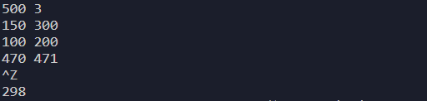
实验（3）：
代码_
#include<cstdio>
#include<cmath>
#include<cstring>

int main(void)
{
int a, b, c, d;

for (a = 1; a <= 4; a++)
{
for (b = 1; b <= 4; b++)
{
for (c = 1; c <= 4; c++)
{
for (d = 1; d <= 4; d++)
{
//满足四人成绩不同的需求，若任意两人的成绩相同则无效
if ((a != b) && (a != c) && (a != d) && (b != c) && (b != d) && (c != d))
{
//甲所说的情况，但三种情况只能有一种正确
if (((a == 1) + (b == 4) + (c == 3) == 1)
//乙所说的情况，但三种情况只能有一种正确
&& ((b == 1) + (a == 4) + (c == 2)
+ (d == 3) == 1)
//丙所说的情况，但三种情况只能有一种正确
&& ((b == 4) + (a == 3) == 1)
//丁所说的情况，但三种情况只能有一种正确
&& ((c == 1) + (d == 4) + (b == 2)
+ (a == 3) == 1))
{
printf("a = %d, b = %d, c = %d, d = %d", a, b, c, d);
}
}
}
}
}
}

return 0;
}
（3）运行结果：
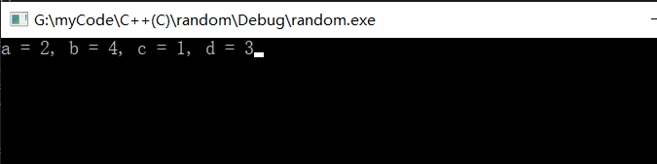

五．思考体会
本次实验内容主要是简单数据处理，在C程序竞赛中属于入门模拟水平，偏简单，所以进行实验时非常容易没有遇到太多的障碍，同时老师给出了参考答案，所以在自己实现算法后还可以做参考，是一个非常棒的竞赛实训开端，有利于自身增强编程思想，编程逻辑，这让我感受到选这门课不遗憾！

六．参考资料
[1] 算法笔记.胡凡曾磊主编

